Министерство общего и профессионального образования Свердловской области
Государственное автономное профессиональное образовательное учреждение Свердловской области
«Режевской политехникум»
(ГАПОУ СО «Режевской политехникум»)

Ленина ул., д. 4, г. Реж, Свердловская обл., 623750

тел. 8(34364)2-18-36, e-mail: rezhrpt.2015@mail.ru, http:// http://rezhpt.ru

ОКПО 31403921, ОГРН 1156677001062, ИНН/КПП 6677008157/667701001

Руководителям профессиональных образовательных учреждений

ИНФОРМАЦИОННОЕ ПИСЬМО
Уважаемые коллеги!
В период с 10 октября по 10 ноября 2018г. цикловая комиссия экономических дисциплин ГАПОУ СО «Режевской политехникум» проводит региональный дистанционный конкурс эссе. Конкурс эссе - добровольное индивидуальное соревнование студентов на лучшую научную работу, излагающую взгляды и представления, связанные с выбранной темой.
Цель конкурса:
– мотивированное приобщение студентов к обсуждению важнейших вопросов, связанных с различными сторонами общественно-экономического развития.
– актуализация интереса студентов к экономической науке;
– формирование активной гражданской позиции.
Конкурсанты представляют авторскую позицию в жанре эссе, приводят аргументы и примеры, используют научную форму письменного изложения.
Условия участия. Участие студентов бесплатное. Количество участников не ограничено.
Для участия в конкурсе в срок до 10 ноября направить на электронный адрес rerh.rpt.economic@mail.ru:
- заявку участника (Приложение 1)
- конкурсную работу

По вопросам организации и проведения конкурса обращаться по телефонам:
8 9022736799 Колобова Ольга Николаевна
8 9505617895 Рубцова Светлана Анатольевна

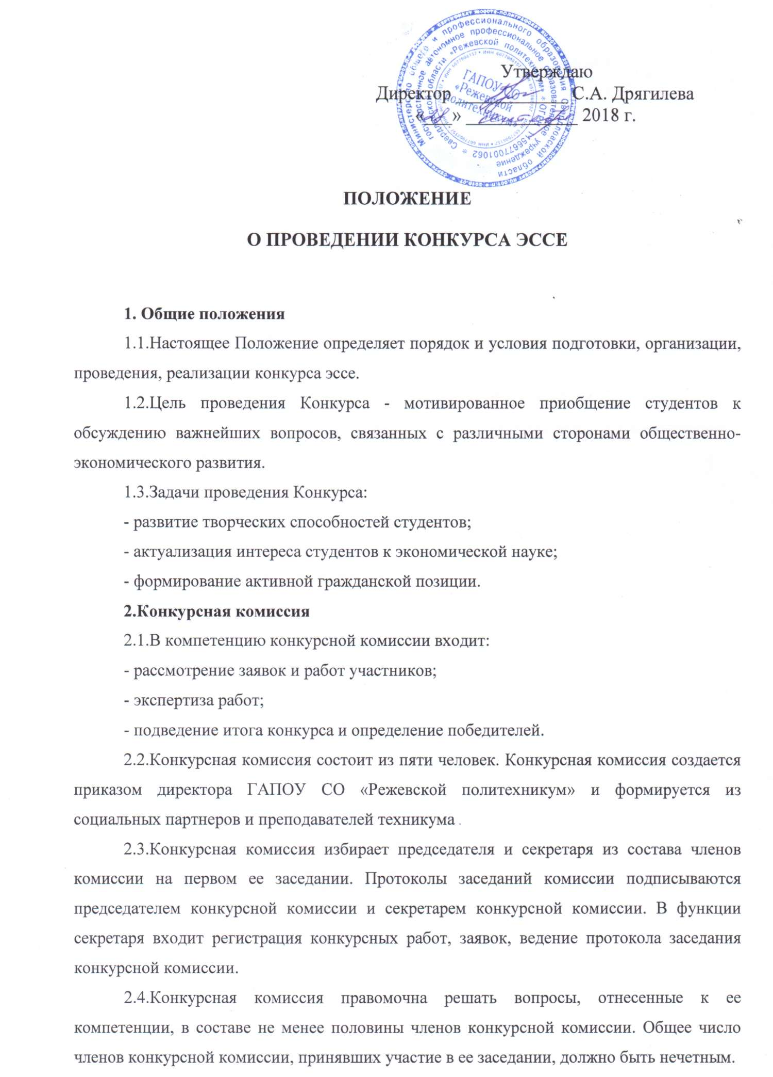

2.5 Решения Комиссии принимаются простым большинством голосов присутствующих на заседании членов Комиссии. В случае равенства голосов решающим является голос председателя конкурсной комиссии.
3. Порядок проведения Конкурса
3.1.Сдача конкурсных работ. Заявку и работу необходимо отправить с 10 октября по 10 ноября 2018 года.
3.2.Подведение итогов конкурс до 1 декабря 2018года
3.3.Отправка дипломов победителям, сертификатов участникам и благодарственных писем руководителям осуществляется после 1 декабря на е-mail, указанный в заявке руководителя.
4.Участники
4.1.Участниками конкурса являются индивидуальные авторы эссе, обучающиеся в техникумах или колледжах.
4.2.От одного участника принимается не более одного эссе.
5. Условия участия
5.1.Участие в конкурсе осуществляется на бесплатной основе.
5.2.Конкурс проводится дистанционно, форма участия заочная.
5.3.Для участия в конкурсе участник направляет в электронном виде соответствующую заявку (Приложение 1) и работу в адрес конкурсной комиссии в рамках установленного периода с 10 октября по 10 ноября 2018года на электронный адрес:rerh.rpt.economic@mail.ru.
5.4.К участию в конкурсе не допускаются конкурсные работы, не удовлетворяющие требованиям Положения, а также работы, поступившие после объявленного срока.
5.5. Принятые на конкурс заявки в течение 20 календарных дней подвергаются экспертизе со стороны конкурсной комиссии. По результатам рассмотрения определяются победители.
5.6.Конкурс читается завершенным после утверждения его результатов комиссией.
6. Тематика, содержание и оформление эссе
6.1.На конкурс принимаются работы, соответствующие одной из предложенных тем конкурса (Приложение2).
6.2.Работа должна соответствовать жанру эссе. Эссе представляет собой творческое мини - сочинение, в котором участник излагает свое видение выбранной темы, стараясь обосновать его, опираясь на существующие тенденции социально-экономического развития и современное состояние экономической науки, а также обращаясь к фактам, почерпнутым из социального или личного опыта.
6.3.Эссе подается как авторский продукт, не содержащий в себе ни полностью, ни частично элементов плагиата.
6.4.Цитирование использованной литературы оформляется в виде сносок со всеми выходными данными источников (автор, название работы, город издания, издательство (периодическое издание), год издания (номер выпуска), страницы).
6.5Оформление эссе: 12 шрифт Times New Roman, междустрочный интервал - одинарный. Поля: слева – 3 см, справа – 1 см, сверху – 1,5 см, снизу – 1,5 см.
7.Подведение итогов и критерии оценки
7.1.Работы, представленные на конкурс, не возвращаются, рецензии не оглашаются.
7.2.Определение победителей конкурса эссе производится конкурсной комиссией и с учетом критериев (каждый по 5-бальной шкале):
- соответствие тематике конкурса;
- выдержанность работы в жанре эссе;
- выраженность авторской позиции;
- соответствие языка работы литературным нормам;
- грамотность изложения.
7.3.Решение об итогах конкурса принимается конкурсной комиссией по общей сумме баллов, полученных работами при экспертизе.
7.4.Победителями конкурса признаются участники, чьи работы заняли 1-3 места по итогам экспертной оценки.
7.5.Конкурсная комиссия имеет право учреждать дополнительные номинации.

Приложение 1

Заявка на участие в конкурсе

Тема работы
Автор
Дата рождения
Почтовый индекс
Населенный пункт
Улица
Дом |  | Корпус |  | Квартира
Телефон
E-mail
Наименование учебного заведения
Фамилия
Имя
Отчество
Руководителя
е-mail
телефон

е-mail mail лллефон

Приложение 2
Темы эссе
1. Мы-волонтёры великой страны, наши дела России нужны.
2. Волонтёр-это звучит гордо.
3. Волонтёр не работа, а образ жизни.
4. Волонтёрство-это возможность сделать мир счастливее.
5. Если тебе волонтёр имя-имя крепи делами своими.
6. Если люди не научатся помогать друг другу, то род человеческий исчезнет с лица земли.
7. Хочешь почувствовать себя человеком-помоги другому.
8. Мы молодёжь и значит волонтёры.

9. Почему люди становятся волонтёрами?

10. «Деньги — это свобода, выкованная из золота».
11. «Каждому человеку должно быть предоставлено равное право преследовать свою выгоду, и от этого выигрывает всё общество».
12. «Не искусству приобретать следует учиться, а искусству расходовать».
13. «Человек с множеством достоинств добавит к ним ещё два, если окажется способным заработать и разумно потратить большие деньги».
14. «Не сидите сложа руки в ожидании того светлого момента, когда Ваш бизнес начнет приносить вам прибыль. Он сам по себе этого не сделает, его нужно заставить».
15. «Нажить много денег – храбрость; сохранить их – мудрость, а умело расходовать – искусство».
16. «Сущность богатства заключается более в пользовании, чем в обладании».
17. «Человек «экономический» - это человек, стремящийся к удовлетворению своих разумных потребностей».

